目录
目录 1
1.引言 2
2.多网协同愿景及驱动力 2
3.多网协同应用场景 2
4.多网协同架构设计 2
5.多网协同关键技术研究 2
6.总结和展望 2

引言（电信）

多网协同愿景及驱动力（电信）

多网协同应用场景（联通）

多网协同架构设计（华为、高通）

总体架构（高通）

支持DualSteer的多网协同架构如下图1所示：
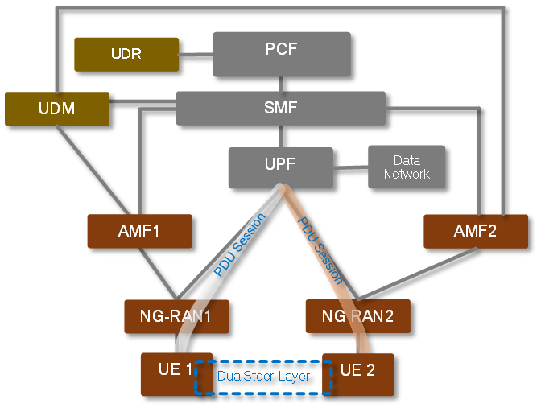
图 1: DualSteer系统架构
为了支持 DualSteer 功能，需要使用包含两个独立的完整 UE 协议栈的 DualSteer 设备。每个 UE 协议栈都有来自同一运营商的独立 SIM/SUPI，并分别单独注册。
UDM 和 UDR 在逻辑上对于两个 UE 是相同的，并且两个 UE 都作为 UDM/UDR 中同一 DualSteer 设备的一部分相关联。
为了支持 DualSteer 的会话管理，为两个 UE 的 DualSteer PDU 会话选择了公共的SMF/PSA UPF/PCF。与 DualSteer PDU 会话相关联的两个 PDU 会话连接到同一数据网络，并且 在N6 接口上使用相同的源地址（例如 IP）来处理来自两个 UE 的数据包（例如 IP分组）.

协议栈（高通）

控制面协议栈（高通）
DualSteer 通过使用两个单独的 SUPI 和 PEI 进行两次单独的注册来实现。在控制平面中，设备端需要具备两个单独的 NAS (EPS) 和/或 NAS-MM/NAS-SM (5GS) 实例。此外，由于需要两个 SUPI，因此需要两个 SIM（每个 3GPP 接入网络一个）。
另一方面，为了控制分流和迁移，必须有一个“融合”层，可以在设备端控制和协调这两个单独的协议栈实例。控制平面上的这个“融合”层将作为 DualSteer 控制层，如图 2 所示。
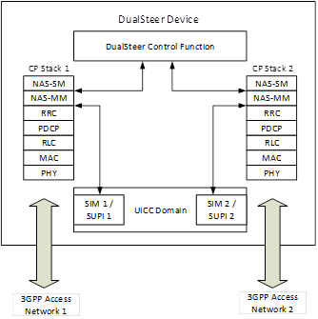
图 2: DualSteer UE控制面协议栈
控制面中每一层的主要功能如下：
DualSteer 控制功能：
- 控制何时启用/禁用第二个协议栈以访问和注册第二个 3GPP 接入网络。
- 控制每个控制面协议栈的 NAS-SM 何时为 DualSteer 建立/释放 PDU 会话。
- 控制两个接入的流量分流和迁移。
- 接收并整合从网络接收到的与 DualSteer 相关的来自两个协议栈的任何策略/准则，以便在两个堆栈之间做出协调和决策。在会话建立或修改期间，将给 DualSteer 设备提供NAS-SM 控制策略（即所谓的 DualSteer UE 规则）。
控制面协议栈：
- 重用现有的 3GPP 5GS 控制协议栈，并增加支持的 DualSteer所需的特定信息。
- 移动性管理流程，例如注册。在第二个控制面协议栈中，只有当 DualSteer 控制层启用 DualSteer 的第二个接入网络时，才会执行相应的注册流程。
- 两个控制面协议栈的会话管理过程均由 DualSteer 控制层控制。
- 每个控制面协议栈分别使用来自 UICC 域的单独 SUPI/USIM 和单独的 PEI，并符合 5GS 中定义的控制协议（参见 3GPP TS 23.501 和 3GPP TS 23.502）。
- 对于同时传输，两个控制面协议栈可以同时处于活动状态。
- 对于非同时传输，在任何特定时间只能有一个控制面协议栈处于活动状态。
UICC/SIM
- - UICC 域包含至少两个 SIM/SUPI，每个SIM/SUPI用于一个3GPP接入的控制面协议栈。

用户面协议栈（高通）

高层 DualSteer （基于 MP-TCP 或 MP-QUIC）
图 3 分别显示了基于 MP-TCP 和 MP-QUIC 的 DualSteer 用户面协议栈。在这两种情况下，两种访问的用户面均按照 3GPP TS 23.501 中的定义，并由其相应的 NAS-SM 控制。另一个方面是两个用户面协议栈上方的“融合”层（MP-QUIC 或 MP-TCP），由 DualSteer 控制层控制。DualSteer 控制层可对用户面融合层进行配置，以决定将业务流引导到哪个接入网络协议栈，或者何时切换到另一个用户面协议栈。
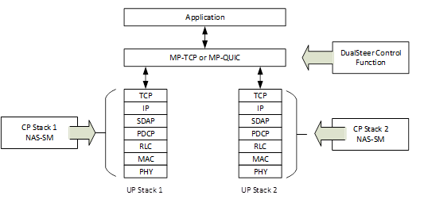
图 3: 基于MP-TCP/MP-QUIC的DualSteer UE面协议栈
对于同时传输，UP 协议栈 1 和 2 可同时处于活动状态。对于非同时传输，在特定时间只有一个 UP 协议栈（即，只有 UP 协议栈 1 或只有 UP 协议栈 2）可以处于活动状态。

基于低层功能的 DualSteer
图 4表示不带 MP-TCP 或 MP-QUIC 的 DualSteer 用户面协议栈，即基于 3GPP 定义的用户面功能，该功能在这里表示为 DualSteer-Low Layer (DualSteer-LL)。这种方法相当于接Rel-18 的ATSSS功能中使用的 ATSSS-LL 功能，即流的汇聚发生在 SDAP（用于 5GS）或 PDCP（用于 EPS）之上。DualSteer-LL 功能支持任何类型的流量，包括以太网类型的流量。
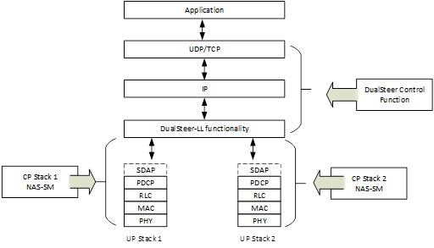
图 4: 基于DualSteer-LL的DualSteer UE面协议栈
对于同时传输，UP 协议栈 1 和 2 可同时处于活动状态。对于非同时传输，在特定时间只有一个 UP 协议栈（即，只有 UP 协议栈 1 或只有 UP 协议栈 2）可以处于活动状态。

多网协同关键技术研究
  - 注册增强（大唐）

  - 会话增强（分为steering&switching，steering(电信)、switching(vivo)）

5.3 策略增强（分为steering&switching，steering(中兴)、switching（华为））

为支持 DualSteer，策略增强主要包含以下几方面：
- 增强了策略计费和控制 (PCC) 规则的定义，以考虑与 DualSteer 设备的两个 SUPI 相对应的 PDU 会话的访问类型组合。
- UE 路由选择策略 (URSP) 规则中的路由选择描述符 (RSD) 定义扩展如下：
  - 首选访问类型扩展为包含新值：DualSteer。
  - 可选地包含新的 RAT 有效性字段，以选择 DualSteer 通信的可能 RAT 组合。
  - 如果首选访问类型等于 DualSteer，则可选地向 UE 指示，如果 DualSteer 设备的另一个 SUPI 尚未激活，则需要激活它。
- 定义了新的 DualSteer UE 规则和 DualSteer UPF 规则，使 SMF 在会话建立和修改时能够指示 DualSteer 设备和 UPF 如何处理（即引导和切换）DualSteer 流量。
  - DualSteer UE 规则和 DualSteer UPF 规则具有与 ATSSS 规则和 Rel-18 ATSSS 的 N4/MAR 规则相同的结构。
  - 仅支持 Active-Standby 和最小延迟引导模式（以及相关阈值，如适用，请参阅 3GPP TS 23.501），而不支持其他引导模式

总结和展望（电信）

缩略语篇表
英文缩写 | 英文全称 | 中文解释

参考资料
[1]...

主要贡献单位

时间轴
2024年4月 确定提纲和分钟
2024年6月 完成第一版合稿
2024年8月 评审&修改
2024年9月 定稿&专家评审
2024年10月 统一发布

